Manual de Usuario de aplicación Drovlo

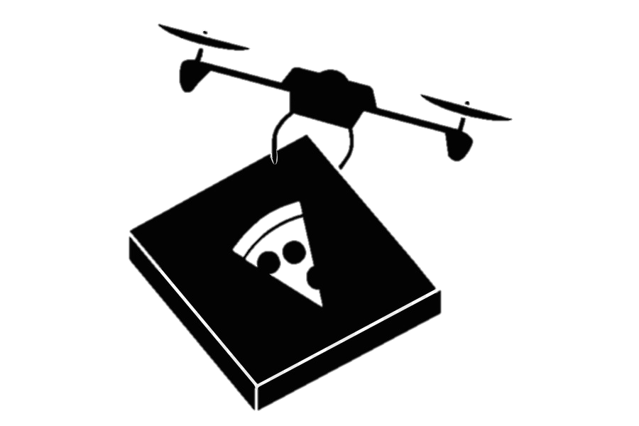

ÍNDICE

1.1 Como acceder a Drovlo Pág. 2

2.1 Primeras impresiones Pág. 4

2.2 Principales funciones de la interfaz Pág. 4

**1.¿Cómo acceder a Drovlo?**

Para crear una cuenta en Drovlo nos dirigimos al icono “Registro” de la página principal:

A continuación, rellenamos el formulario que nos aparece:

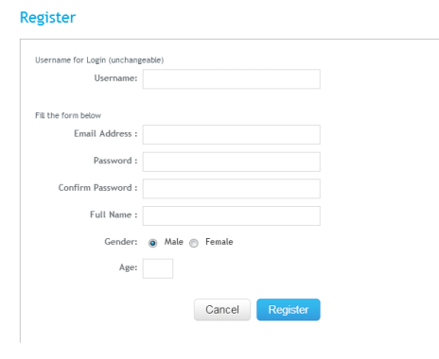

Vamos a ver cada uno de los campos del formulario, empezando desde arriba:

- Username Nombre de usuario. Se trata del nombre de usuario con el que accederemos posteriormente a esta aplicación.

-Email Address Dirección de Correo Electrónico. Pondremos una dirección de correo válida.

-Password Contraseña. Introducimos una contraseña (si es segura mejor) para poder acceder a la aplicación.

-Confirm Password Confirmación del campo anterior “Password”. Volvemos a introducir nuestra contraseña para evitar errores.

- Full Name Nombre propio. Se trata de nuestro nombre para un reconocimiento más personal dentro de la aplicación.

-Gender Género del usuario. En este punto marcamos nuestro género: Masculino o Femenino.

-Age Edad del usuario. Por último decimos nuestra edad, por ejemplo: 32. Para terminar con el registro pulsamos el botón azul “Register”.

**2.1. Primera impresión al acceder**

Al identificarnos nos aparecerá nuestra pantalla principal, donde podremos gestionar nuestros pedidos.

**2.2. Principales funciones de la interfaz.**

Dentro de la aplicación tendremos la opción de elegir la tienda en la que queramos pedir.

-Seleccionaremos la tienda y a continuación realizaremos el pedido.

-Después de confirmar el pedido tendremos la opción de poder utilizar alguna promoción si nos corresponde.

-Realizaremos el pago y podremos seguir la ubicación de nuestro pedido hasta que llegue a nuestra ubicación.

-Recibiremos el pedido y podremos valorar el pedido.